**МБДОУ ЦРР «Детский сад №14»**

**Консультация для родителей**

**Деньги счёт любят**



2020г.

Процесс социального и эмоционального развития ребенка стоит разделить на несколько ступеней. Первая ступень - возраст с 5 до 8 лет.

В это время главные детские черты - любопытство и любознательность, неусидчивость, неумение сконцентрировать внимание при этом - огромные запасы энергии. Зато еще нет понимания, что в этом мире справедливо, а что - нет.

Как раз в этом возрасте пора учить, как вести счет деньгам, пониманию ценности и назначению денег. Формировать умение отличать желания от потребностей. Закладываются первые представления об этике.

Автор Джолайн Годфри - одна из ведущих специалистов, занимающихся в США финансовым воспитанием детей.В издательстве "Добрая книга" вышел перевод на русский ее книги "Как научить ребенка обращаться с деньгами".

Предлагаем вам, уважаемые родители, 8 упражнений для развития финансовых навыков у детей 5 - 8 лет, которые вы можете легко использовать в повседневной жизни.  
  
**1. Умение экономить**  
Раскладывайте карманные деньги по трем коробочкам: "Потратить", "Сэкономить", "Накопить". Поговорите о том, что мы копим, экономим, тратим. Расскажите ребенку о зарплатной и кредитной карте. Объясните, что у вас есть определенный лимит денежных средств, и что вы не должны его превышать.

Предлагаем, посетить банк и объяснить ребенку, что взрослые копят и хранят свои сбережения в банке.



**2.Умение вести счет деньгам**

Научите ребенка подсчитывать деньги- заработал и потратил за неделю, а потом вписывать в таблицу получившиеся суммы. Помните, что денежные вопросы ни в коем случае не должны быть связаны с беспокойством. Выберите то, что занимает центральное место в жизни ребенка, и регулярно сообщайте ему о расходах (на корм собаки, на любимые напитки или мороженое).

Поручите ребенку собирать мелкие монеты, скопившиеся дома, пересчитывать их и складывать в определенное место. Купите ребенку его первый кошелёк или копилку.

**3.Умение добиваться достойной оплаты своего труда**  
Составьте список посильной для ребенка домашней работы и укажите диапазон расценок для каждого вида. Раз в неделю ребенок должен выбирать один вид работы и обсудить условия оплаты. Следите за тем, чтобы работа оплачивалась тем выше, чем она труднее. (В списке могут быть только особые виды работы, а повседневные обязанности должны иметь все члены семьи.) Предлагайте ребенку повременную оплату, а не твердую ставку. Заранее договоритесь, за какое время будет выполнена работа, чтобы ребенок не затянул ее ради увеличения заработка.

**4. Умение тратить с умом**

Подавайте пример, разумно тратя деньги.   
Планируя поход в магазин игрушек или другое интересное событие, заранее обсудите, сколько денег потратит ребенок. Определите, на что пойдут деньги, рассмотрите возможные варианты: что купить - одну вещь подороже или несколько подешевле? Определите бюджет для домашнего животного, поручите ребенку самому принимать решения по этому бюджету и подсчитывать затраты.

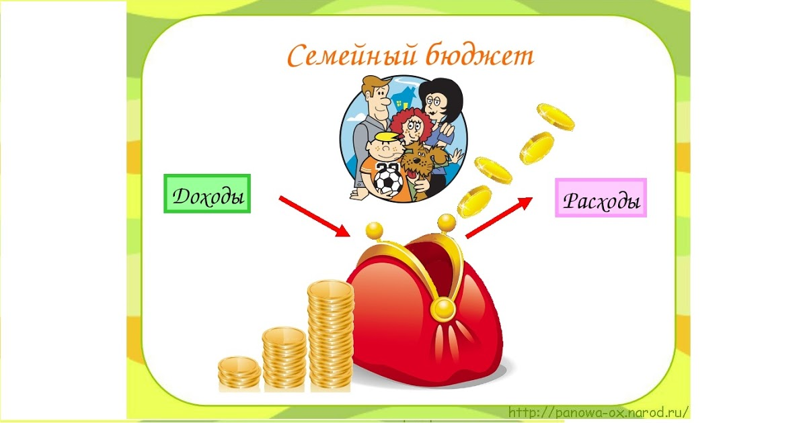5. **Умение говорить о деньгах**  
Предложите ребенку поговорить о том, зачем нужны деньги. Никогда не бойтесь говорить: "Нам это не по карману". Никогда не бойтесь говорить: "Мы можем себе это позволить, но я хочу потратить наши деньги по-другому", а потом объясните почему.  
  
**6. Умение жить по средствам**  
Продумайте программу выдачи карманных денег и объясните ребенку, как он может потратить эти деньги. Ребенок должен научиться распоряжаться финансами. Предоставьте ребенку, который слишком быстро потратил карманные деньги или вышел из бюджета, самому справиться с последствиями.

**7. Умение возвращать деньги**  
Помогите ребенку записаться в библиотеку и объясните, что брать книги в библиотеке - почти то же самое, что пользоваться кредитной картой. Ты берешь книгу, ее отмечают в твоей карточке, ты приобретаешь знания, а если не возвращаешь книгу в библиотеку, за нее приходится платить. Одалживайте ребенку небольшие суммы, долги пусть возвращает из карманных денег. (Следите, чтобы это упражнение научило ребенка возвращать долги, а не влезать в них.) Если вы купили что-то для ребенка и расплатились кредитной карточкой, покажите ему счет и объясните, что теперь вы обязаны заплатить за покупку банку. И все это несмотря на то, что в магазине вы просто протянули кредитку продавцу, и он вам выдал товар.  
  
**8. Умение с помощью денег изменять мир**  
На Пасху или другой праздник, который вы отмечаете всей семьей, разрешите ребенку оплатить свою еду из своих денег. К Новому году и Рождеству проследите, чтобы ребенок сам приготовил подарки близким и друзьям-сверстникам.

